四合一LCD KVM
ZL1708N/1716N/1908N/1916N
用户手册

Rev. 1.0
2013.05.13

目录
1. 介绍 3
1.1 概述 3
1.2 功能特性 4
1.3 硬件需求 4
1.3.1 主机要求 4
1.3.2 Cables 线缆 4
1.4 产品规格 5
1.5 前视图 6
1.6 后视图 7
1.7 包装内容 7
2 安装 8
2.1 上架安装 8
2.2 标准安装 8
2.3 级联安装 9
2.3.1 单独串口级联安装 9
2.3.2 计算机口级联安装 11
3. 基本操作 12
3.1 打开控制端 12
3.2 关闭控制端 12
3.3 显示器设置 13
4. 热键命令和OSD操作 14
4.1 按键 14
4.2 热键命令 14
4.3 OSD(屏幕显示菜单) 16
4.3.1 登陆窗口 16
4.3.2 状态信息窗口 17
4.3.3 端口名称 17
4.3.4 主菜单 18
5. 键盘摸拟 22
5.1 SUN键盘摸拟 22
5.2 Mac 键盘模拟 23
6 证书 24

1. 介绍

1.1 概述

ZL1708N/1716N,ZL1908N/1916N系列LCD KVM控制台:将键盘、LCD 显示器和触控板整合于一个抽屉式工作台，为KVM切换器技术提供一种节省空间的便捷操作模式。翻盖为LCD显示屏；基座为键盘和触控板。拨开左右端锁扣，将 KVM 模组拉出；打开LCD显示屏；即可进行操作。操作结束后，关闭翻盖，将 KVM模组推回机架。

ZL1708N/1716N是整合17寸LCD,101键盘和触摸板鼠标和8或16口混接式KVM为一体的控制设备。 ZL1908N/1916N是整合19寸LCD,104键盘和触摸板鼠标和8或16口混接式KVM为一体的控制设备.通过使用 LCD KVM控制台,您可以省钱省力地实现对多台主机的轻松访问。
ZL1708N/ZL1908N LCD KVM单机可以控制多达8台主机。ZL1716N/ZL1916N LCD KVM单机可以控制多达16台主机。而且他们具有的单独级联口,ZL1708N/ZL1908N串接后控制达512台主机, ZL1716N/ZL1916N串接后控制达2048台主机.因为LCD KVM系列既支持PS/2又支持USB接口主机。根据用来连接切换器和主机的线缆，可选择给主机连接PS/2或USB连接头KVM线缆。

主要特性包括OSD菜单，密码安全机制，热键控制以及自动扫描功能。键盘及鼠标模拟可同时进行计算机开机工作。可以通过键盘调出的OSD (On Screen Display)屏幕显示菜单，也可以使用键盘的热键组合输入，便捷的访问所有连接主机。自动扫描功能可以对所连接的主机操作状态逐个进行自动扫描和监视。安装简单快捷，只需将线缆插入对应端口即可。无需安装光盘，无需复杂的安装程序，也不存在不兼容的问题。

LCD KVM系列是省时、省钱的最佳选择。因为可以通过一个主控端控制所有主机，所以使用LCD KVM：（1）避免了为每台主机配置键盘、鼠标、显示器的费用支出；（2）节省了工作空间；（3）省电：（4）避免了不断从一台电脑移动到另一台电脑的麻烦。

注意： Mac和Sun主机必须使用USB线缆进行连接。

1.2 功能特性
◆将带 17"或 19" LCD 显示屏的KVM控制台整合于1U高度的抽屉式工作台，方便安装。
◆支持混合界面(PS/2 & USB)方便连接计算机端口
◆支持 MS windows, Netware, Unix, Linux
◆支持iMAC, Power MAC以及带有USB连接的Sun Micro系统
◆无需软件---通过OSD菜单，按钮和热键进行计算机选择
◆提供多种热键(Scroll-Lock/ Cap-Lock/ Num-Lock/ L-Alt/ L-Ctrl/ L-Win/ R-Alt/ R-Ctrl/R-Win)用于切换计算机端口和呼出OSD菜单。
◆提供访问控制列表功能，可存储8个独立的用户帐号。
◆支持热插拨–无须关闭LCD控制台就可移除计算机
◆支持两种用户级别，可搜索计算机/服务器名称。
◆切换计算机时可以保存键盘状态信息
◆支持菊链式串联(8层) &堆叠式级联(2层)

1.3 硬件需求

1.3.1 主机要求
(1)一张VGA, SVGA或 Multisync卡。
备注： 整合 LCD显示器的最高分辨率应为 1280 x 1024 (ZL1708N/ ZL1716N/ZL1908N/ ZL1916N)。确定所接任何计算机的分辨率设置都不要超过LCD显示器的最大分辨率。
(2)一个USB或PS/2键盘和鼠标端口

1.3.2 Cables 线缆
根据 KVM线缆类型，切换器既可以与使用PS/2连接头传输键盘鼠标信号的主机连接，也可以与使用USB连接头的主机连接。

1.4 产品规格
特性 |  | ZL1708N | ZL1716N | ZL1908N | ZL1916N
PC 端口连接 |  | HDB15
PC端口 |  | 8 | 16 | 8 | 16
切换方式 |  | OSD菜单.热键.面板按键
LCD 控制端与PC最大距离 |  | 20米
LCD 分辨率 |  | 1280 * 1024 DDC2B
串联 |  | 支持菊链式串联(8层) &堆叠式级联(2层)
LED 指示灯 | 电源指示灯 | 2 | 2 | 2 | 2
LED 指示灯 | 选择指示灯 | 8 | 16 | 8 | 16
LED 指示灯 | 开机在线灯 | 8 | 16 | 8 | 16
LED 指示灯 | Num Lock | 1 | 1 | 1 | 1
LED 指示灯 | Caps Lock | 1 | 1 | 1 | 1
LED 指示灯 | Scroll Lock | 1 | 1 | 1 | 1
安全性能 |  | 提供访问控制列表功能。
OSD 菜单支持多种语言 |  | 支持8种语言（英语，法语，德语，意大利语， 西班牙语，简体中文，日语以及俄语）
自动扫描间隔 |  | 5 ~ 99 秒
键盘/鼠标模拟 |  | PS/2或USB
最多PC连接 |  | 512 | 2048 | 512 | 2048
电源 |  | AC220V
外壳 |  | 金属
操作温度 |  | 0～50℃
储存温度 |  | -20～60℃
湿度 |  | 0~95%, Non-Condensing
重量 |  | 15.1kg | 16.1kg | 17.5kg | 18.4kg
空间 |  | 19”寸机架1U
尺寸（长x宽x高） |  | 580 * 450* 42(mm)

1.5 前视图
编码 | 部件 | 功能描述
1 | 手柄 | 拉动此手柄将KVM模组拉出；推动此手柄将模组推回
2 | LCD显示屏 | 将KVM模组拉出后，打开翻盖即可看到LCD显示屏
3 | LCD控制 | LCD屏幕开关按钮、LCD屏幕位置和图像设置的按钮
4 | 端口切换按钮 | 按此按钮将此端口所接主机切换为KVM当前操作主机
5 | 端口指示灯 | 端口切换操作配置1个端口指示灯：  指示灯呈红色表示此端口所连接主机电源已开启并正在运行  指示灯呈绿色表示此端口所连接主机是KVM当前操作主机  指示灯呈绿色且循环闪烁表示端口正处于自动扫描模式下
6 | 键盘
7 | 触控板
8 | LED电源 | 指示灯亮且呈绿色，表示此设备正在接受电源。
9 | 机架支架 | 支架位于设备两侧用于将设备底盘固定在机架上。
10 | Lock指示灯 | 此分别为Num Lock, Caps Lock和Scroll Lock的指示灯。
11 | 锁扣 | 要在机架上自由抽拉控制台,首先必须将此锁扣按到里面
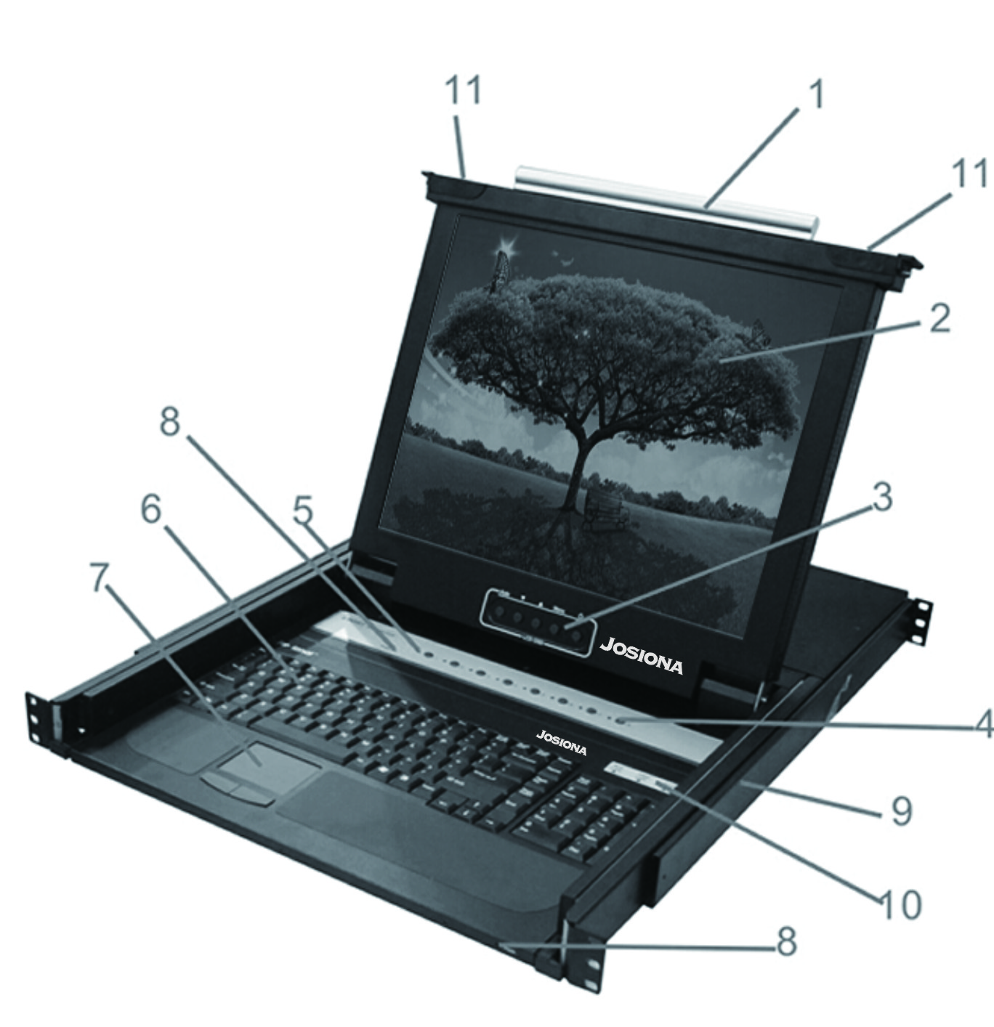

1.6 后视图

1 2
5

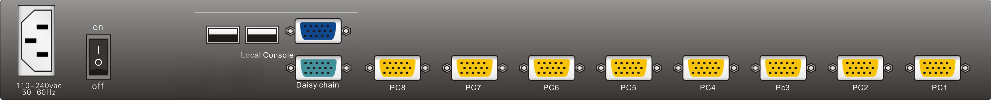

3 4

编码 | 部件 | 功能描述
1 | 电源插口 | 此为标准3孔AC电源插口。将AC电源线插入此插口
2 | 电源开关 | 此为标准按钮开关，用于开启/关闭设备电源
3 | 串接端口 | 提供可支持单独级联的级联口，可扩充8台设备
4 | PC端口 | 请将连接主机的线缆插入此端口
5 | 本地控制端 | 接keyboard,mouse,video

1.7 包装内容
1x ZL1708N/ZL1716N, ZL1908N/ZL1916N抽取式LCD KVM切换器，带标准机架安装零部件
1x CD光盘用户手册
1x 机架安装工具导轨
1x AC电源线及安装螺丝
1x产品保修卡
1x合格证
1x干燥剂

2 安装

2.1 上架安装
请按以下操作进行上架安装：
将切换器放在机架上，然后用包装所提供的螺丝钉将前支架固定在机架上。
将L型支架推放至切换器上，从后面推直到支架缘槽接触到机架，然后用螺丝钉将后支架固定在机架
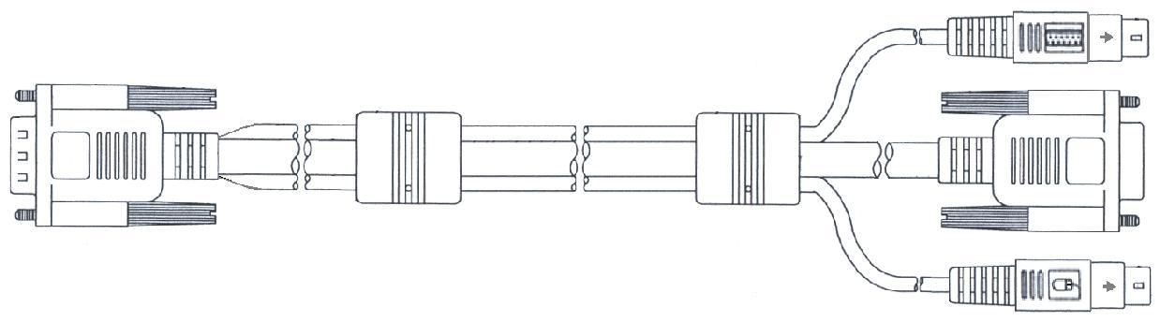
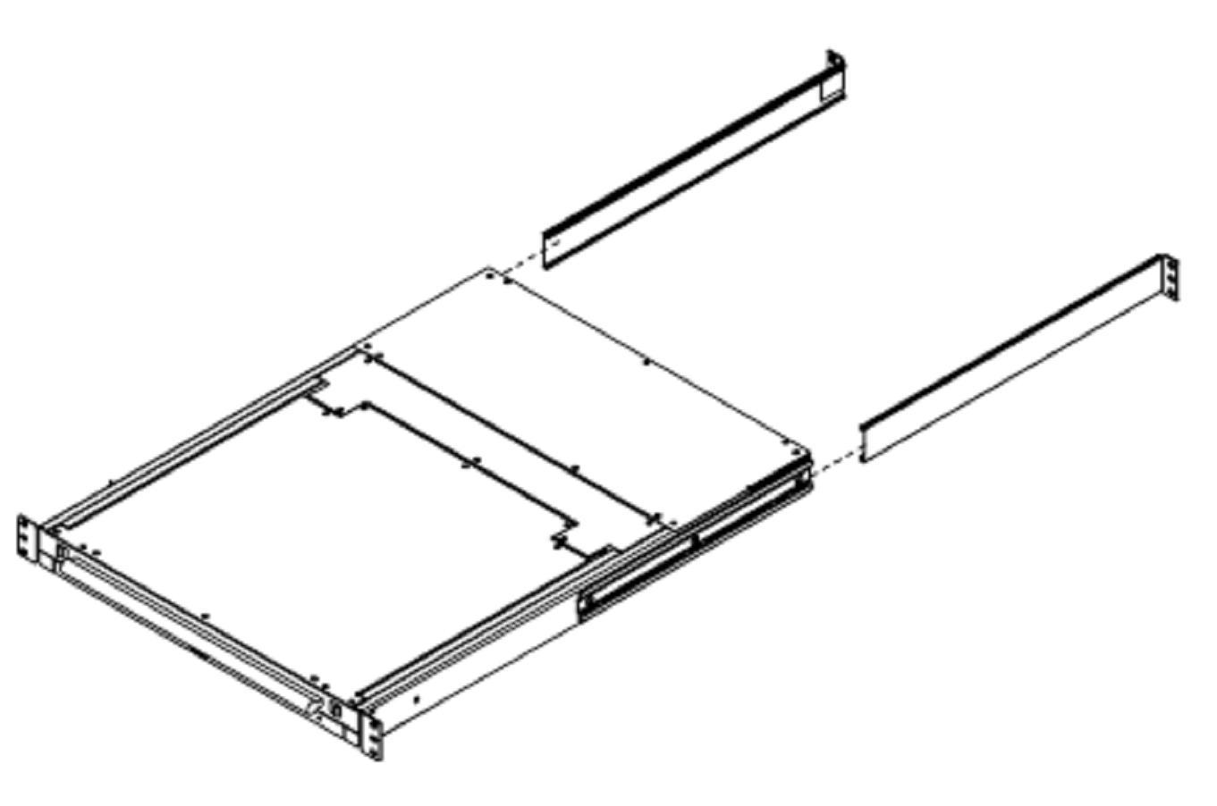

备注： 1.所提供锁紧螺帽是用于没有螺纹的机架。

2.每边至少留出5.1厘米的空间作通风，后面至少留出12.7厘米为电源线和其他线缆提供足够的空间。

2.2 标准安装
请按以下安装示意图和说明进行标准安装:

使用一组KVM线缆，将HDB15连接头插入切换器上可用的PC端口。线缆另一端：
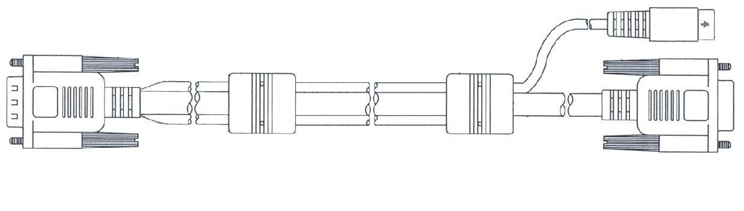
a)对于USB连接头，将USB和显示器连接头分别插入主机的对应端口中。

b) 对于 PS/2连接头，将键盘、鼠标和显示器连接头分别插入主机的对应端口中。

备注： 请重复步骤1和2，继续连接其他主机。
使用包装内电源线分别插入切换器电源插口和AC电源。

这样就完成了标准安装，可以开启切换器电源。切换器电源开启后，再打开所接主机电源。
备注： 开启电源时，KVM 会初始连接到第一个端口。
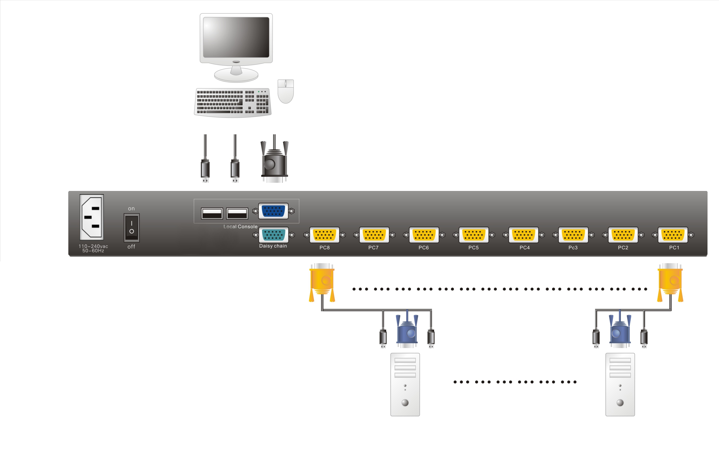

2.3 级联安装

2.3.1 单独串口级联安装
如果要控制更多主机，可以从首台设备的单独端口通过串接KVM。将串联线缆的一端连接到母级KVM切换器的串联端口，另一端则连接到子级KVM设备的近端控制端的VGA接口。在下一个子级设备可以重复这样的连接程序，您最多可串联8层。

请按照下一页的安装示意图和以下的操作步骤进行安装：
1. 请确定即将进行连接的所有设备的电源已关闭，包括原来已有设备的电源也已关闭。
2. 使用一套KVM线缆，将第一级串联端口和第二级控制端的VGA接口连接起来。以此类连接方式可以达到串接8级KVM
3. 使用一套 KVM线缆，将HDB15连接头插入切换器上任何可用的PC端口
4. 线缆另一端：
a) 对于USB连接头，将USB和显示器连接头分别插入主机的对应端口中。
b) 对于PS/2连接头，将键盘、鼠标和显示器连接头分别插入主机的对应端口
5. 备注：重复步骤3和4，继续连接其他主机。
6. 对于所有二阶设备，将电源转换线缆一端插入电源插口，另一端插入AC电源。
7. 开启第一阶设备电源。
8. 开启所有主机电源。
备注：电源开启顺序要求，首先开启第二阶设备电源，然后开启第一阶设备电源，最后开启主电源。
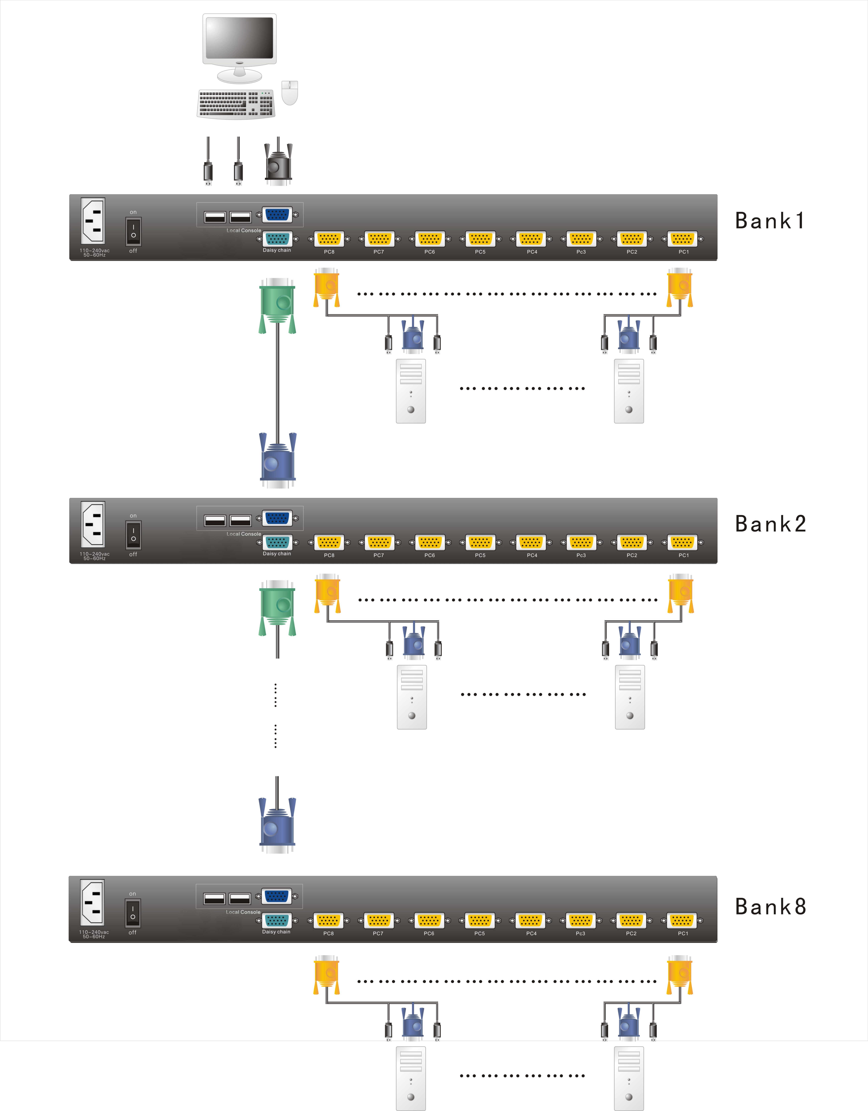

2.3.2 计算机口级联安装
从LCD KVM设备的计算机端口通过级联再连接8台KVM。一个完整的级联安装的装置可以控制64台主机。
请按照下一页的安装示意图和以下的操作步骤进行安装：
1. 请确定即将进行连接的所有设备的电源已关闭，包括原来已有设备的电源也已关闭。
2. 使用一套USB KVM 线缆，将第一级PC端口连接到第二级控制端端口。
3. 使用一套KVM线缆，将HDB15连接头插入切换器上任何可用的PC端口。
4. 线缆另一端：
a) 对于USB连接头，将USB和显示器连接头分别插入主机的对应端口中。
b) 对于PS/2连接头，将键盘、鼠标和显示器连接头分别插入主机的对应端口
5. 备注：重复步骤3和4，继续连接其他主机。
6. 对于所有二阶设备，将电源转换线缆一端插入电源插口，另一端插入AC电源。
7. 开启第一阶设备电源。
8. 开启所有主机电源。

备注：电源开启顺序要求，首先开启第二阶设备电源，然后开启第一阶设备电源，最后开启主机
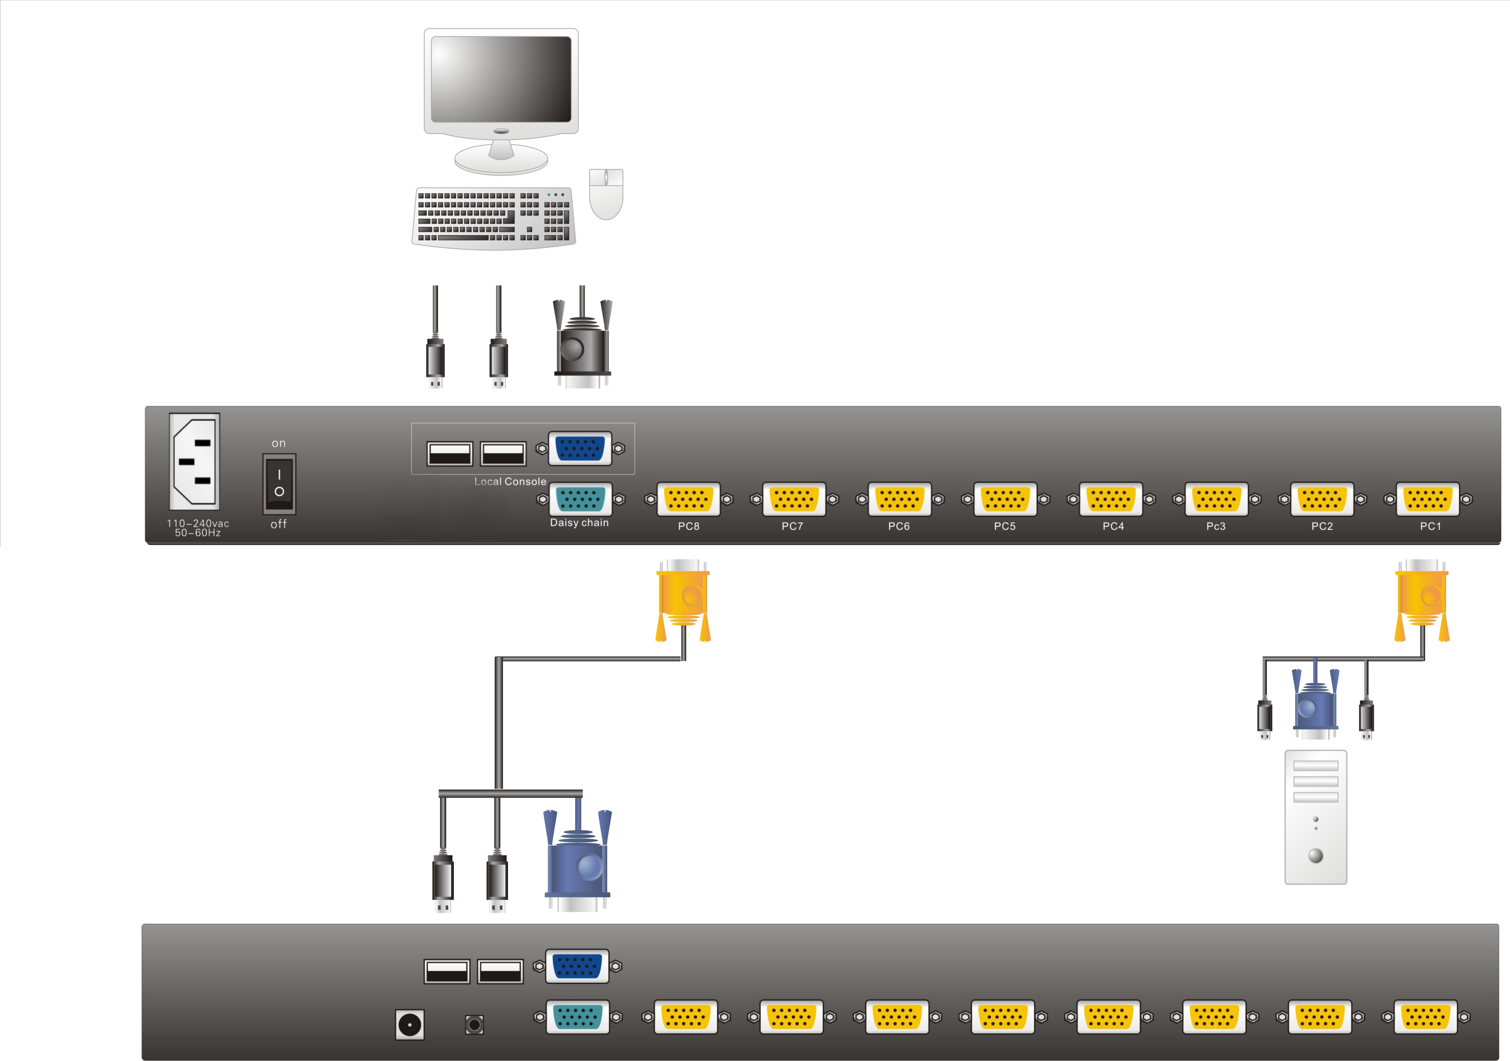
电源。

- 基本操作

3.1 打开控制端

LCD设备的控制端在翻盖下面。要在控制端上操作，首先请打开LCD KVM设备。然后将控制台拉出，打开翻盖。进行操作。

备注：为避免控制台从机架上意外滑落，控制台被固定在机柜的1U位置上。在将控制台抽出之
前，必须按压设备前面板靠近中间位置的弹钩先释放此控制台。
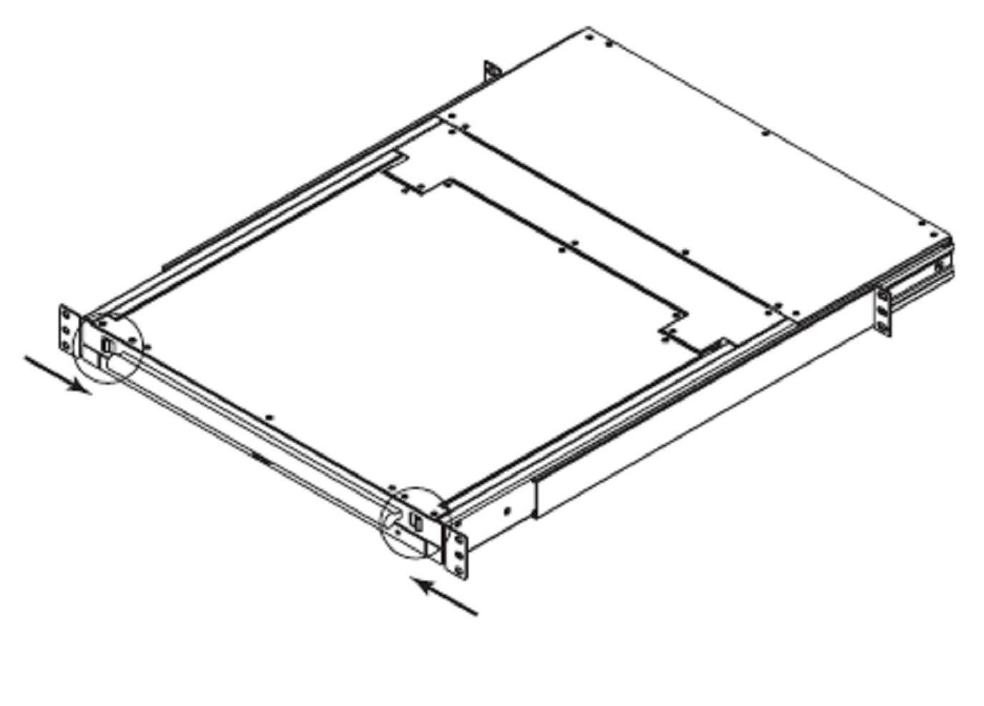

  - 关闭控制端

将控制端推入机架固定位置，合上翻盖后进行以下步骤：
1.将设备侧轨上的安全掣拉至外边，然后将控制端往里推直至停止。
2.释放安全掣；将控制端稍微往外拉；然后一直往里推。
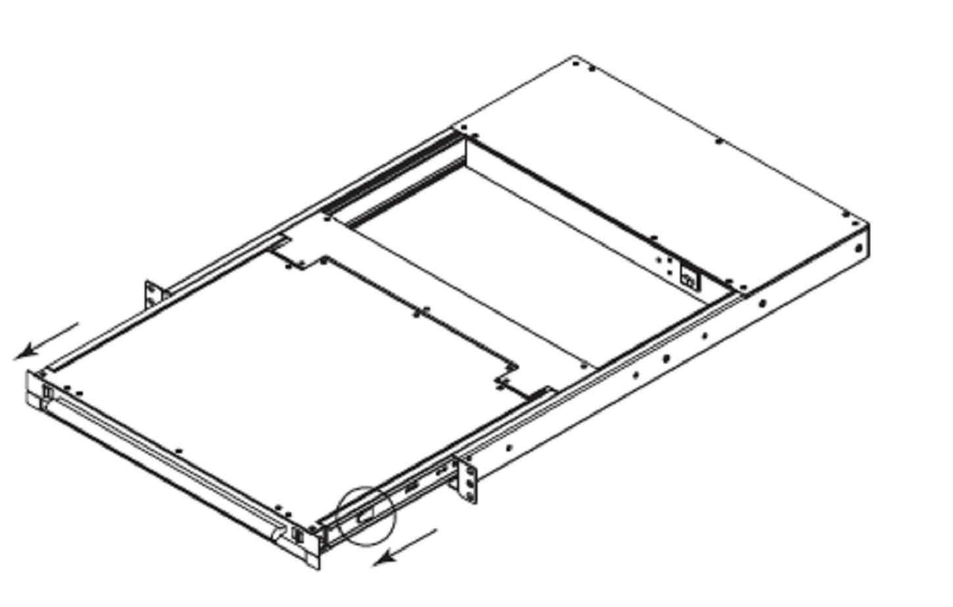

备注：采用这两个步骤顺序是为了在将控制端推至里面时避免夹伤手指。

  - 显示器设置

LCD 按钮
LCD OSD 可以对LCD显示进行建立和设置。用于设置的四个按钮说明如下表：
按钮 | 功能
MENU | 如果还未进入LCD OSD菜单功能，按此按钮将激活菜单功能，弹出主菜单。如果已经进入LCD OSD菜单功能，指定某个菜单，按MENU表示确认选择进入下面的子菜单
 | 通过此键可将向上移动，进行选择屏幕OSD菜单的任一选项。
 | 通过此键可将向下移动，进行选择屏幕OSD菜单的任一选项。
AUTO | 通过MENU菜单进入LCD OSD菜单功能时， 如果要退出LCD OSD菜单功能，按此按钮将退出LCD OSD菜单返回上一层菜单功能。

Adjustment Settings 屏幕矫正设置

LCD OSD 屏幕矫正设置功能说明如下表：

设置 | 说明
色彩调整 | 色彩调整菜单下面为对比、亮度、色彩位准、色温、返回菜单可进行调整
影像调整 | 色彩调整菜单下面为时脉、相位、锐利度、返回菜单，可进行调整
位置调整 | 水平位置、垂直位置、返回菜单可进行调整屏幕图像水平尺寸或垂直尺寸
选单调整 | 水平位置、垂直位置、返回菜单可进行调整屏幕图像水平尺寸或垂直尺寸
语言选择 | ENGLISH、FRANGAIS、DEUTSCH、ESPANON、繁体中文、简体中文、日本语
其它 | 信号选择、重署、返回菜单功能
离开 | 直接退出LCD OSD菜单

4. 热键命令和OSD操作

4.1 按键

按键 1 ~ 16:
按住相关的按钮您可简便地切换到一个端口.操作16口LCD控制台时，请直接按1~16按键选择端口

  - 热键命令

您可以通过热键简便地控制LCD控制台。在2秒内双击热键(缺省状态为Caps Lock)，可传输命令到控制台。并可听到蜂鸣器的声音，确认输入热键模式。如果您超出2秒的时间，没有按住任何键，热键模式被退出回复到正常的状态

预设的热键是Caps Lock，但是您可以根据具体的情况更改热键。如果您想使用其它热键，可以在OSD菜单上进行更改。

下面的表格已列举所有支持的命令。
命令 |  | 功能
Space bar |  | 弹出 OSD 菜单覆盖幕
↑ |  | 切换到先前端口
↓ |  | 切换到下一端口
[1,2,..,8] 层级  [01, 02,..,32]端口 |  | ■第 1 位数字是切换器层级号码。从数字“1”开始。  ■第2和3位数字是端口名称，也是从从数字 “1”开始。
Pg. Up |  | 切换到上一层级
Pg. Dn |  | 切换到下一层级
B |  | 开启或关闭蜂鸣器
R |  | 管理员可以将OSD菜单设置回出厂预设值
S |  | 启动自动扫描功能
U |  | 开启或关闭安全机制(预设呈关闭状态)
P |  | 退出, 安全机制开启时才有效

举例 #1 按住 Caps Lock”, “Caps Lock”, and the “Space Bar”. OSD 菜单覆盖窗口即可消失LCD控制台产生层级菜单，不会影响您的计算机或软件功能。

Caps
Lock
Caps
Lock
Space Bar

请在 2 秒的时间内输入下一个热键

举例 #2 切换到层级1端口1,按下 “Caps Lock”, “Caps Lock”, 和 “1”, “0”, “1”.

Caps Caps
LOCK LOCK 1 0 1

请在 2 秒的时间内输入下一个热键

4.3 OSD(屏幕显示菜单)
提供OSD直观菜单控制 LCD KVM切换器

OSD 菜单有四种类型的显示窗口:
登录窗口---开启LCD KVM切换器时，弹出一个登录窗口，询问用户名和密码。OSD菜单可以设置1位管理员和8位用户。管理员拥有所有的OSD功能。
USER只能访问端口名称和端口搜索
状态信息窗口---登录后，此窗口显示当前端口的设置和热键类型。
端口名称---此项菜单显示端口状态信息,您可以在此处进行切换到其它端口的操作

主菜单---提供8个菜单进行操作，详情如下：

主要菜单 | 功能
01 LANGUAGE | OSD语言选择
02 PORT NAME EDIT | 编辑端口名称
03 PORT SEARCH | 通过端口名称可快速搜索
04 USER SECURITY | 更改密码，增减用户
05 ACCESS LIST | 确定用户访问权限
06 HOTKEY | 更改热键
07 TIME SETTINGS | 更改自动扫描时间间隔
08 OSD MOUSE | 更改鼠标指针速度

4.3.1 登陆窗口
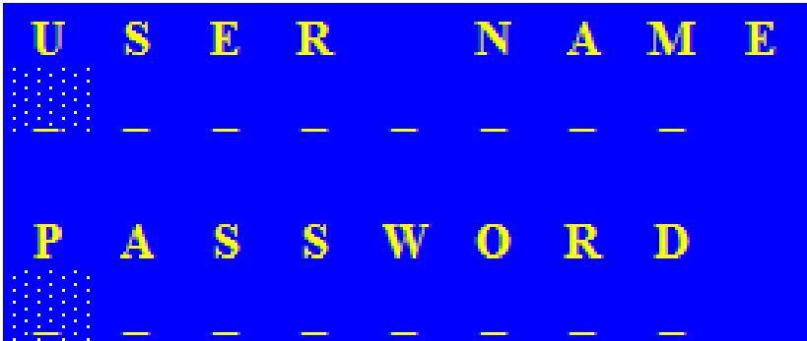
打开近端控制端显示器，插入电源适配器开启KVM切换器。如果安全机制处于有效状态，登录窗口显示需要输入用户名和密码。

预设状态为管理员。用户名是8个“00000000”.
密码也是8个 “00000000”.

4.3.2 状态信息窗口
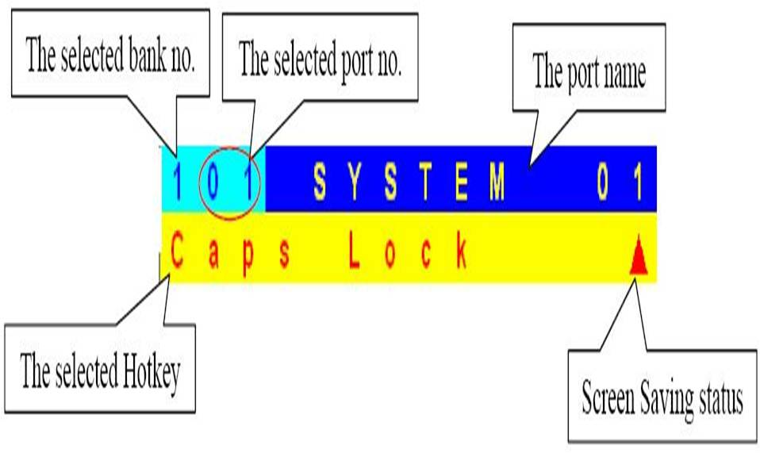
登录后或者通过面板按键, OSD 菜单，热键进行端口切换。状态信息窗口可以显示当前的设置信息—1 位数字的层级号码；2 位数字的端口号码，端口名称以及当前的热键设置。按任何键或者鼠标可使屏幕消失。

自动退出功能
在登录窗口，1 分钟内如果没有输入用户名和密码，屏幕会消失。点击任何键再次进入到登录窗口。正常操作下，如果超过10分钟没有进行键盘和鼠标操作，LCD KVM切换器会关闭显示屏幕，重现显示登录窗口询问用户名和密码。若一分钟后键盘和鼠标也没反应，显示器会自动关闭。

4.3.3 端口名称

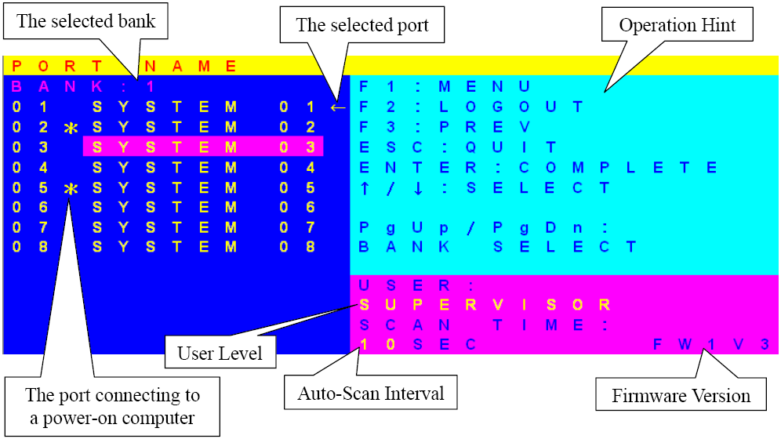
第一页显示当前端口名称和已选端口，以及操作提示。

OSD功能键 | 描述
F1 | 进入到主菜单
F2 | 退出 OSD 菜单.如果安全机制启用，登录窗口显示需要输入用户名和密码。若安全机制呈现无效状态，屏幕显示状态信息窗口
F3 | 回到之前的菜单
Enter | 切换到已选端口
↑ / ↓ | 选择端口 (按住Enter进行切换)
PgUp | 回到之前的Bank
PgDn | 切入到下一个Bank
Esc | 退出
1 | 显示端口 01 ~ 08
2 | 显示端口 09 ~ 16

USER --- 两种用户级别:管理员和用户。预设为管理员。管理员可以在主菜单上设置和更换OSD菜单选项. USER 只能进行端口切换和端口搜索。
SCAN TIME ---自动扫描功能有时间限制。功能开启时，KVM切换器在设置的时间间隔内对端口进行逐个扫描，并且可以跳过未被连接的端口。
支持OSD菜单，箭头按键，PgUp, PgDn和Enter键。

4.3.4 主菜单

提拱8个菜单进行选择
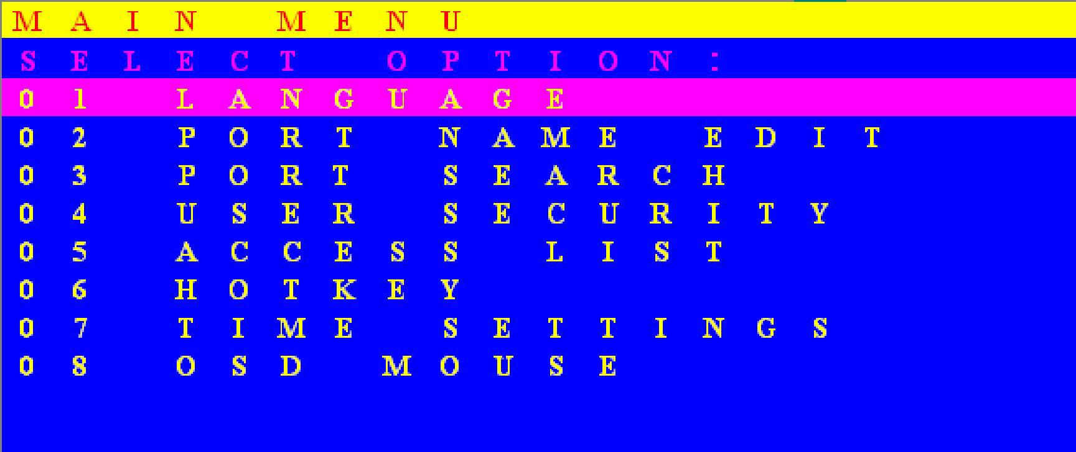

4.3.4.1 语言
OSD 菜单支持8种语言（英语，法语，德语，意大利语，西班牙语，简体中文，日语以及俄语）预设的语言是英语.您可以通过键盘或鼠标移动指针选择您想要的语言。
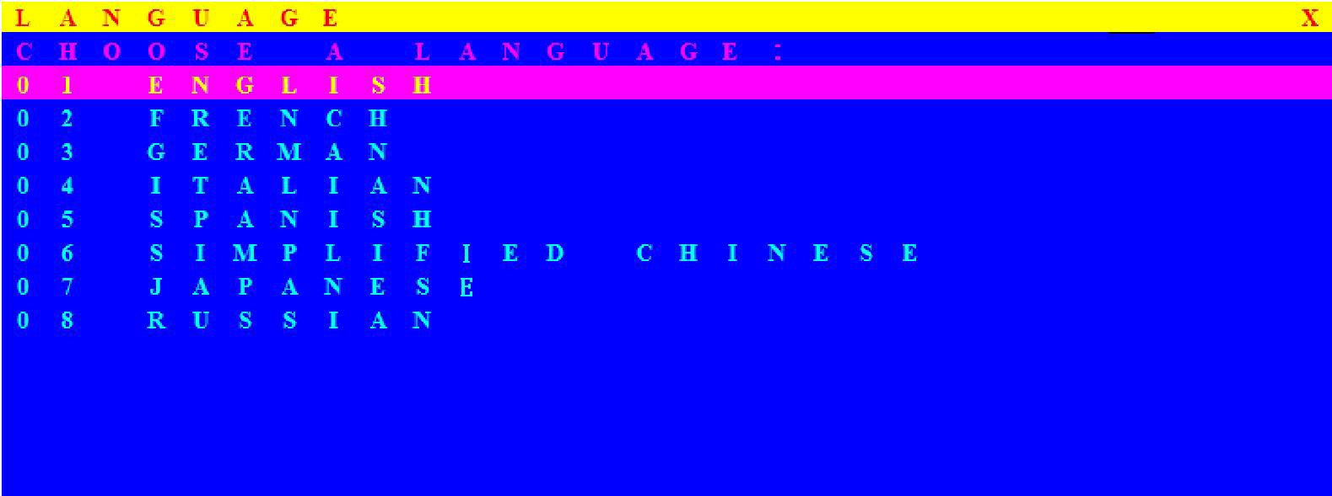

      - 编辑端口名称

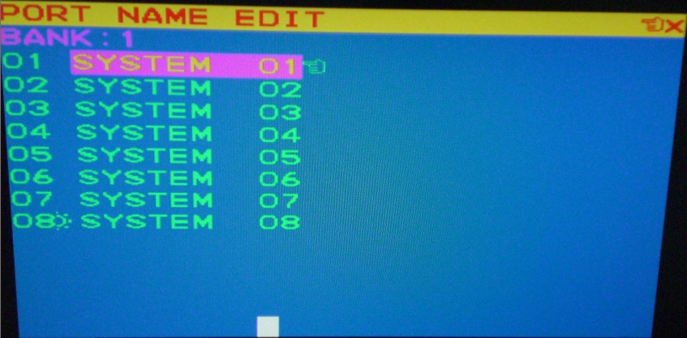

第一栏为层级号码，第二栏为端口选择清单
使用键盘或鼠标选择端口。端口选择后，您可以按住Enter键或者移动指针点击端口名称。按住PgUp键或PgDn键选择前一层级或下一层级。按住Enter键编辑端口名称.按住Esc 键取消更改或者按住Enter键完成编辑。

      - 端口搜索
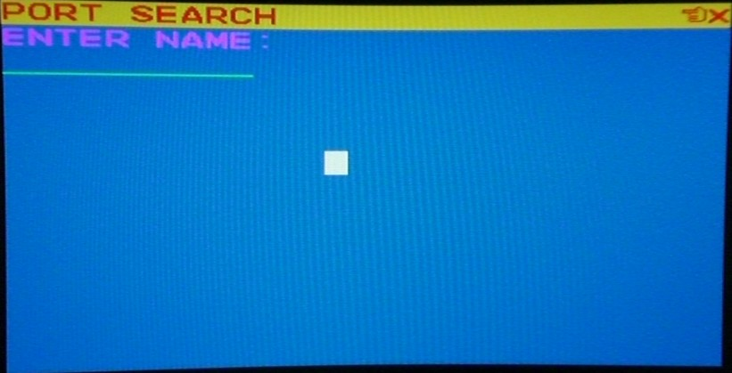

通过端口名称查找计算机.输入 “*”将显示所有的端口名称
      - 用户安全机制
包括2种用户级别:管理员和用户.可以设置一个管理员和8位用户。
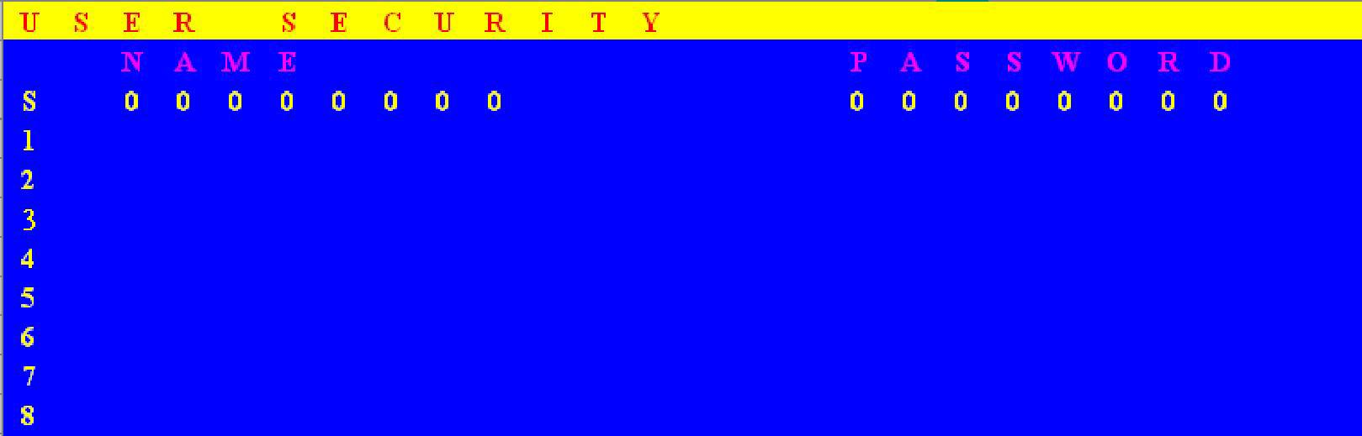

按住Enter键进行编辑。左上角的 “S”代表管理员, “1—8”代表用户。名称和密码最多可输入8个字符(A~Z和 0~9).

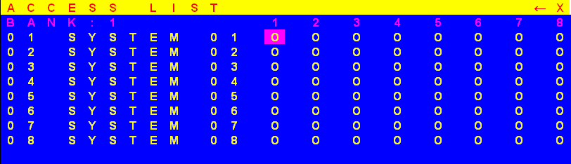
      - 访问列表

只有管理员可以设置访问列表。第一栏是端口名称，第二栏为服务器/计算机名称列表最后一栏为每位用户的访问权限。使用 Enter键或鼠标左键可以更改每个端口的访问权限。“X”代表访问无效，“O”代表访问有效。

      - 热键
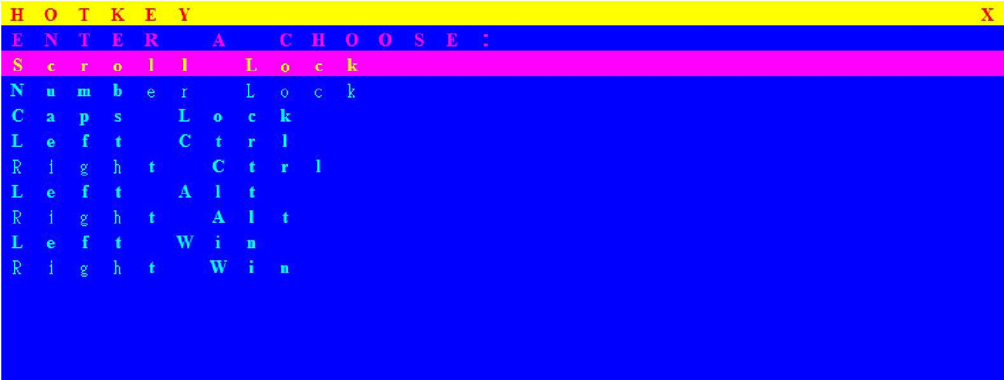

一些键盘也许没有安装所有的特殊按键，请确保您选择的按键可以进行操作。
        - 扫描时间设置



4.3.4.8 通过鼠标点击 OSD 菜单
使用此项功能可以更改鼠标指针的移动速度。可提供三种选择：“FAST”代表最快的移动速度, “MIDDLE” 是中等速度，“SLOW”表示为最慢的速度.使用键盘的" " and " "键移动光标条选择想要的速度，按住 Enter 键表示确定。



- 键盘摸拟

PC 兼容键盘可以模拟Mac和Sun键盘功能。模拟对应指向如下页表所示

  - SUN键盘摸拟

SUN Function Key

Sun-micro keyboard | Windows PS/2 keyboard
Stop | Caps Lock & L_Alt
Again | Caps Lock & F4
Props | Caps Lock & L_Ctrl
Undo | Caps Lock & F5
Front | Caps Lock & F1
Copy | Caps Lock & F6
Open | Caps Lock & F2
Paste | Caps Lock & F7
Find | Caps Lock & F3
Cut | Caps Lock & F8
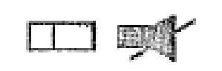  Mute | Caps Lock & 1
  Volume down | Caps Lock & 2
  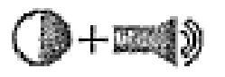  Volume up | Caps Lock & 3
Power | Caps Lock & F12
Help | Caps Lock & F11
    Compose | Caps Lock & L_Shift (Application)
Sun OS | Windows key

5.2 Mac 键盘模拟

MAC Function Key

MAC OS | Windows PS/2 keyboard
Shift | Shift
  Ctrl | Ctrl
 | Windows key
L Alt/Option | Alt
F13 | PrtSc (Print Screen)
F14 | ScrLk (Scroll Lock)
Return | Enter
Delete | Backspace
F15 | Pause/Break

备注：使用热键组合时，按住-释放第一个键(Caps Lock)，然后按住-L（左）激活键

6 证书

FCC

此产品经过测试，证明完全符 A级电子设备要求和 FCC 认证的第15部分规范.操作时请遵从以下两种条件
(1) 设备不会产生有害的干扰
(2) 设备若被干扰，可能会引起不必要的操作.
CE
此设备遵从 EN 55 022: CLASS B.的规则

